SФЕДЕРАЛЬНОЕ ГОСУДАРСТВЕННОЕ БЮДЖЕТНОЕ

ОБРАЗОВАТЕЛЬНОЕ УЧРЕЖДЕНИЕ

ВЫСШЕГО ОБРАЗОВАНИЯ

«НОВОСИБИРСКИЙ ГОСУДАРСТВЕННЫЙ ТЕХНИЧЕСКИЙ УНИВЕРСИТЕТ»

_______________________________________________________________________



**ОТЧЁТ**

**по расчётно-графической работе**

**«Построение D и A оптимальных планов для**

**уравнения регрессии»**

по дисциплине:

**«*Методы оптимизации*»**

|  |  |
| --- | --- |
| Выполнил:  Абдулов Э.Р. Группа АО-02 | Проверил:  Толстиков А.С |

Новосибирск

2022

**Содержание работы**

Введение …………………………………………………………………………. 3

Краткая теория …………………………………………………………………... 4

Исходные данные ……………………………………………………………….. 5

Анализ планов ………………………………………………………………........ 6

Анализ графика функции уравнения регрессии ………………………………. 8

Вывод ………………………………………………………………...................... 9

**Введение**

**Теория планирования[1]**  — раздел математической статистики, занимающийся выбором числа опытов и условий их проведения, необходимых для решения поставленной задачи с требуемой точностью.

Когда проведение опыта связано со значитель­ными временными или материальными затратами, требуется осуществлять рациональ­ный выбор плана эксперимента, чтобы за наименьшее число опытов получить наиболее

точную оценку.

**Критерий оптимальности[1]** — характерный показатель, по значению которого оценивается оптимальность найденного решения планирования

**Виды критериев оптимальности[2]:**

а) **A**-оптимальность требует минимизации следа матрицы фишера, что соответствует минимизации средней дисперсии;

б) **D**-оптимальность требует минимизации обобщенной дисперсии (минимизация определителя матрицы фишера);

в) E -оптимальность — минимизация максимального собственного числа матрицы

( минимизация максимального корня характерестического уравнения);

г) минимизация максимального диагонального элемента матрицы;

д) G-оптимальность — это понятие связано с дисперсией оцениваемой функции регрессии. Произвольной точке х = (х1 х2 ,...,хm)

**Интерпретация всех вышесказанных слов:**

Теория планирования позволяет выбрать точки эксперимента таким образом, что они дадут нам наилучшее представление о неизвестных параметрах уравнения, которым задаётся объектом. Информативность данного набора точек измеряется при помощи оценки матрицы фишера по критериям оптимальности и ползволяет среди нескольких планов выбрать локально оптимальный.

**Представление о теории планировании студентом:**

У нас есть объект, который принимает на вход n переменных. При помощи эксперимента мы можем подать на вход данные и получить на выходе результат этого действия.

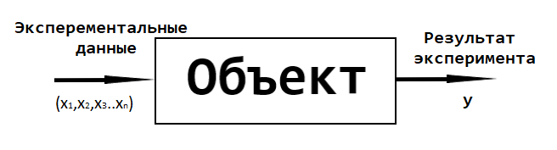Также у нас есть вид объекта, например y = a0+a1*x*+…+am $x^{n}$ (m может быть не равно n).

Нашей целью является получение экспериментальным путём наиболее точных данных о коэффицентов этого уравнения за N экспериментов.

При помощи теории планирования мы можем подобрать такие N векторов переменных $\vec{x}$, что оценки коэффицентов из уравнения объекта будут наиболее близкими к действительности.

**Краткая теория:**

**Порядок нахождения локально-оптимального плана:**

1) Построение области планирования

2) Вычисление матрицы фишера для одной точки

3) Вычисление матрицы фишера для набора N точек, затем оценивание текущей матрицы по A и D критериям оптимальности и сравнение показателей с показателелями других матриц.

4) Выбор среди всех планов одного с лучшими показателями критериев оценки. Этот план и будет локально-оптимальным.

а) **A**-оптимальность требует минимизации следа матрицы фишера, что соответствует минимизации средней дисперсии;

б) **D**-оптимальность требует минимизации обобщенной дисперсии (минимизация определителя матрицы фишера);

Матрица Фишера для одной вычисляется так:

*φ = (1; x1;x2…xn)* => A =

**Исходные данные**

**Вариант №2**

Уравнение регрессиии

$y=a_{0}+a_{1}x_{1}+a_{2}x_{2}$ Nточек = 3, x1 [-1;1], x2 [-1;1]

**Задание:**

Найти точки среди нескольких планов экспериментов, для которых наилучшим образом соблюдаются критерии A и D оптимальностей.

**Построение области планирования**

Наше уравнение зависит лишь от одной переменной x, поэтому областью планирования будет простой отрезок от -1 до 1.

Вычисление матрицы фишера для одной точки

A = $φ^{T}φ$, где $φ$ – это вектор переменных перед коэффицентами уравнения

*φ = (1;x1;)* => A = =

**Рассмотрение различных планов эксперимента**

**План №1**

Случай, когда точки расставлены на одном расстоянии.

Это вырожденный случай.

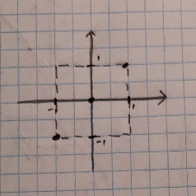

*x11* = -1 *x21* = -1

*x12* = 0 *x22* = 0

*x13* = 1 *x23* = 1

A = Tr(A) = 7, det(A) = 0

**План №2**

Точки лежат в одном квадранте

Это вырожденный случай

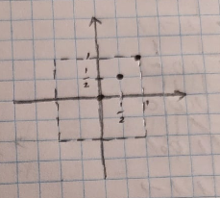

*x11* = 0  *x11* = 0

*x12* = 0,5 *x12* = 0.5

*x13* = 1 *x13* = 1

A = Tr(A) = 5.5, det(A) = 0

**План №3**

Точки расставлены на концах области определения

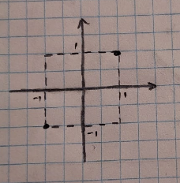

*x11* = -1 *x21* = -1

*x12* = -1 *x22* = 1

*x13* = 1 *x23* = 1

A = Tr(A) =9, det(A) = 16

**Построение графика**

, x1 [-1;1], x2 [-1;1] при a0, a1, a2 = 1 уравнение принимает вид:

$y=1+x_{1}+x_{2}$, построим это уравнение и отметим точки из полученного локально-оптимального плана.

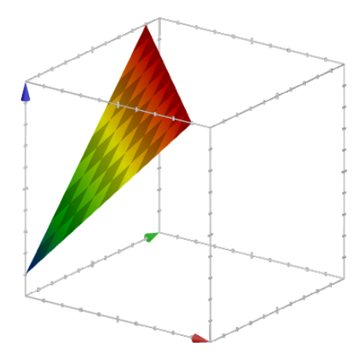

**Вывод:**

Мы получили базовое представление о задачах теории планирования, а также нашли локально-оптимальный план для уравнения регрессии.

Среди четырёх рассмотренных планов, по обоим критериям оптимальности наилучшим стал план №3:

*x11* = -1 *x21* = -1

*x12* = -1 *x22* = 1

*x13* = 1 *x23* = 1

Tr(A) =16

det(A) = 9

Также был найден вырожденный план (det(A) = 0), им оказался план №1 и №2:

*x11* = -1 *x21* = -1 *x11* = 0  *x11* = 0

*x12* = 0 *x12* = 0 *x12* = 0,5 *x22* = 0,5

*x13* = 1 *x13* = 1 *x13* = 1 *x13* = 1

Tr(A) = 7 Tr(A) = 5.5

det(A) = 0 det(A) = 0